МУНИУИПАЛЬНОЕ БЮДЖЕТНОЕ ДОШКОЛЬНОЕ ОБРАЗОВАТЕЛЬНОЕ УЧРЕЖДЕНИЕ
«ЯСЛИ-САД КОМБИНИРОВАННОГО ТИПА №6 ГОРОДА ДОНЕЦКА»

Конспект занятия по
правилам дорожного движения
в подготовительной группе

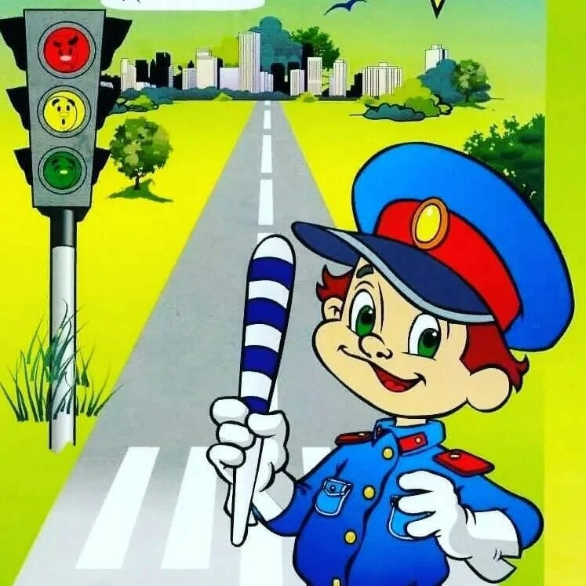

Подготовила воспитатель:
Киселева Анна Дмитриевна

ДОНЕЦК 2023
Тема: «Правила дорожные, знать их всем положено».
Цель:
• Продолжать знакомить с правилами дорожного движения, учить практически применять их в различных ситуациях.
• Развивать мышление, зрительное внимание.
• Воспитывать чувство ответственности.
Задачи:
• закреплять первоначальные представления о правилах дорожного движения, культуре безопасного поведения на дороге;
• развивать у дошкольников психофизиологические способности восприятия дорожной обстановки (внимания, памяти, зрительно-двигательной координации, мышления);
• закрепить умение различать и понимать значение некоторых дорожных знаков;
• воспитывать у детей уважительное отношение к правилам дорожного движения и желание следовать им;
• воспитывать культуру поведения с целью предупреждения детского дорожно-транспортного травматизма;
• развивать речь детей.
Методические приёмы: создание проблемной ситуации, художественное слово, беседа, обсуждение, вопросы- ответы, показ слайдов с картинками, индивидуальная помощь, музыкальная физкультминутка, игра, анализ.
Оборудование: презентация с изображением ситуаций на дороге, «Дорожные знаки», перфокарты с изображениями дорожных ситуаций.
Предварительная работа: наблюдения за транспортом, рассматривание дорожных знаков, беседы, чтение художественной литературы, дидактические игры, обсуждение различных ситуаций на улице.
Словарная работа: пешеход, зебра, надземный пешеходный переход, подземный пешеходный переход, наземный пешеходный переход, транспорт, дорожные знаки.
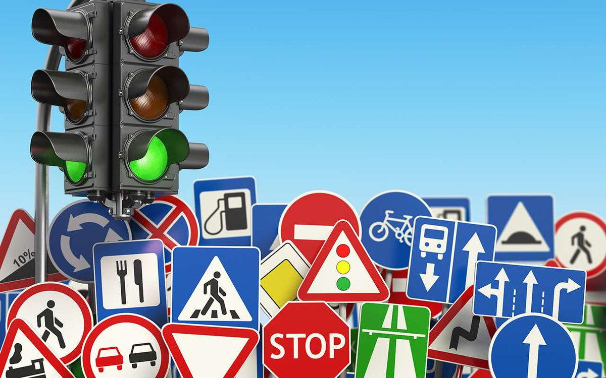
(слайд 1) 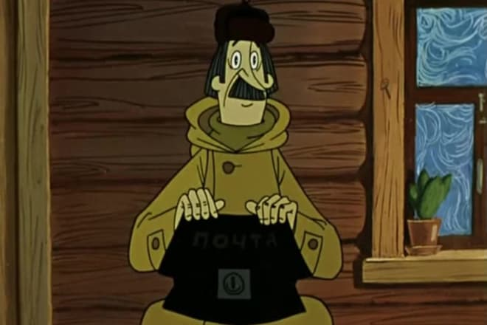

Появляется почтальон Печкин из м/ф «Простоквашино»

Почтальон Печкин:
Здравствуйте, ребята. Я не знаю правил дорожного движения. Работаю почтальоном в деревни Простоквашино, но меня переводят работать в город. Я ведь всю жизнь управлял лошадью, и только совсем недавно научился управлять велосипедом, но ведь у нас в деревни нет светофоров и машин, мне страшно ехать в город. Я узнал, что вы знаете правила дорожного движения и вот, пришёл к вам за помощью.

Воспитатель:
Ребята, поможем Печкину? (Да.)
Отгадайте загадку: Что это?
Три разноцветных круга
Мигают друг за другом.
Светятся, моргают –
Людям помогают.
(светофор)

(слайд светофор)
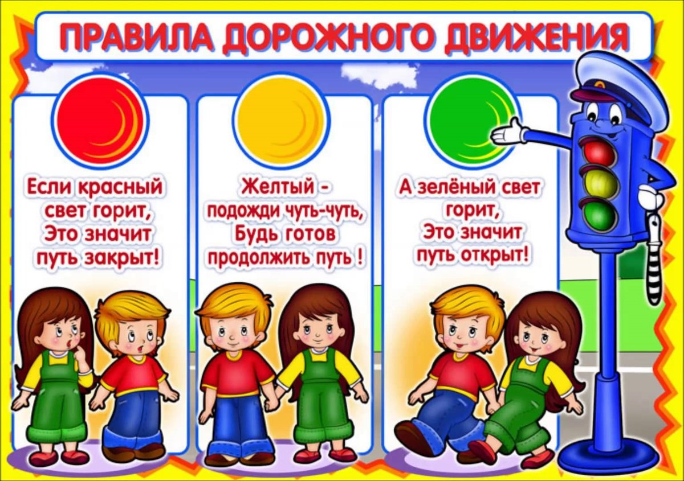
Воспитатель: Светофор – наш главный помощник на улице, знать и понимать его сигналы очень важно. Давайте вспомним значение сигналов светофора.
Если красный свет горит,
Это значит путь (закрыт!)
Жёлтый- подожди чуть – чуть,
Будь готов (продолжить путь!)
А зелёный свет горит,
Это значит – (путь открыт!)
Игра «Будь внимательным».
Воспитатель: Предлагаю вам встать в круг. Я буду задавать вопрос, а вы отвечаете, если правильный ответ, я покажу вам зеленый свет, а если нет - красный.
1. Как называется место пересечения дорог? (перекресток)
2. Чем отличаются светофор транспортный от пешеходного? (Транспортный светофор имеет три сигнала – красный, желтый, зеленый, а пешеходный два – красный и зеленый.)
3. Кто должен первый выйти из автобуса – взрослый или ты? (Из любого транспортного средства первым всегда выходит взрослый, затем ребенок.)
4. Как надо правильно обходить автобус, спереди или сзади? (Надо подождать пока он отъедет.)
5. Где играем в прятки? На детской площадке.
6. Где мы должны переходить дорогу? Пешеходный переход.
Воспитатель: Садитесь ребята на свои места, молодцы. Я предлагаю вам вспомнить, зачем нам нужен светофор?
(Ответы детей) : Светофор показывает, когда можно идти, а когда стоять и ждать. На красный свет светофора, даже если на дороге нет машин, нельзя переходить улицу. Идти следует спокойно и ни в коем случае не выбегать на дорогу.
Воспитатель: А что такое «зебра»?
(слайд с зеброй).
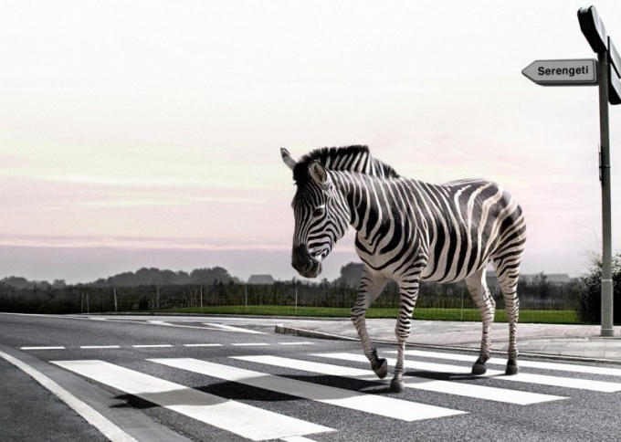
Ответы детей:
Воспитатель: Ребята, назовите, какие бывают виды пешеходных переходов?
(Слайд с видами пешеходных переходов)
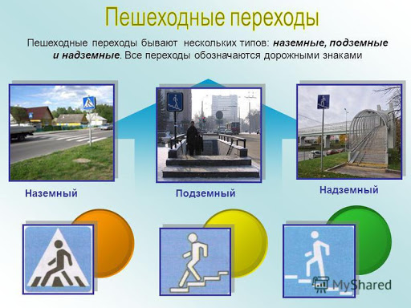
Ответы детей:
1. Переход, находящийся на земле, называется наземным.
2. Переход, находящийся под землей, называется подземным.
3. Переход, находящийся над землей, называется надземным.
Воспитатель: Ребята, посмотрите пожалуйста, на слайде знаки правил дорожного движения, а напротив обозначения каждого знака.
(Слайд с знаками ПДД))
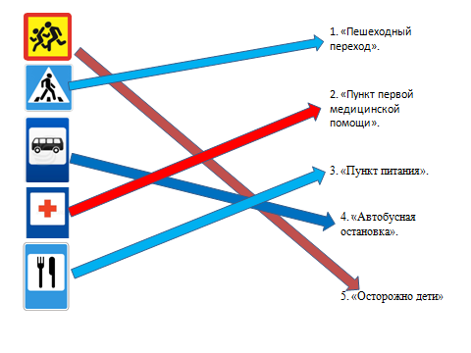
Если обозначение вы назвали верно, тогда стрелка это покажет.
Что означает 1 знак? («Осторожно дети»). Что означает 2 знак? («Пешеходный переход»). Что означает 3 знак? («Автобусная остановка). Что означает 4 знак? («Пункт первой медицинской помощи».) Что означает 5 знак? («Пункт питания»).
Молодцы.
Музыкальная физкультминутка.
Танец-игра с ускорением для детей "Мы пойдём налево"
Воспитатель: Молодцы.
Ребята, у меня есть задания для вас. Вам нужно закрасить зелёным цветом фломастера верный ответ, а красным – не верный. Объяснить свой выбор. (предложить карточку с заданием одну на пару детей, если необходимо предложить кому –то исправить ответ).
Задания:
1. Правила пользования общественным транспортом. Задание: Закрасить кружки напротив картинки. Красным цветом карандаша, если действия людей на картинке не правильные, зелёным – если действия детей на картинке правильные. Объяснить, почему в одних ситуациях действия не правильные, а в других – правильные.
2. Правила дорожного движения велосипедиста.
Задание: Рассмотри действия велосипедистов. Определи, где их действия правильные и не правильные. Закрась зелёным кружок напротив велосипедистов, где он действует по правилам, а где нет – красным.
3. Где и как переходить улицу?
Задание: Закрасить кружки напротив картинки. Красным цветом карандаша, если действия детей на картинке не правильные, зелёным – если действия детей на картинке правильные. Объяснить, почему в одних ситуациях действия детей правильные, а в других – не правильные.
4. Права, обязанности участников дорожного движения : водителя, пешехода, пассажира.
Задание: Закрасить кружки напротив картинки. Красным цветом карандаша, если действия детей на картинке не правильные, зелёным – если действия детей на картинке правильные. Объяснить, почему в одних ситуациях действия участников дорожного движения правильные, а в других – не правильные.
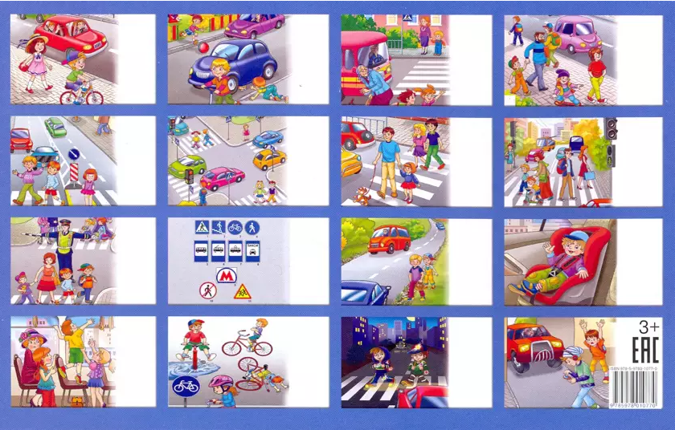
Ответы детей:
Воспитатель: Молодцы, ребята. Думаю, вы и сами понимаете, что правила дорожного движения нужно регулярно повторять, чтобы всегда помнить!
А теперь напомним Печкину, о чём мы сегодня беседовали.
(Слайд Печкин 2)
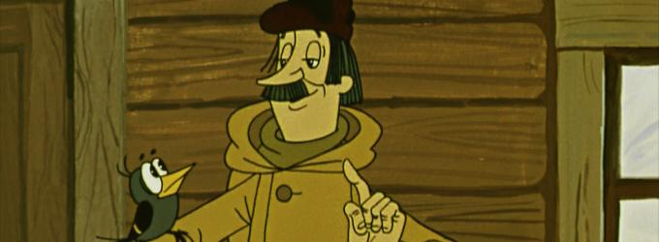
- Как обозначается пешеходный переход на дороге? (Специальной разметкой – «зебра».)
- А где люди ждут транспорт? (на остановке)
- Кто может идти по тротуару? (пешеход)
- Кто такой «водитель?» (Человек, управляющий транспортным средством.)
- По дороге кто идет? Пешеход.
- Кто машину ведет? Водитель.
- Сколько глаз у светофора? Три глаза.
- Если красный “глаз” горит, то о чем он говорит? Подожди.
- Если зеленый “глаз” горит, то о чем он говорит? Можете идти.
- Идут наши ножки…По пешеходной дорожке.
Почтальон Печкин: Спасибо вам ребята, теперь я выучил правила дорожного движения и уже получил водительское удостоверение на вождение мопедом. Я ведь почему такой грустный то был, да у меня просто мопеда не было, а теперь я ж в два раза быстрее буду посылки то развозить. А там глядишь и на вождение автомобиля пойду учиться.
Почтальон Печкин: Правила дорожные, знать их всем положено!
(Слайд Печкин на мопеде)
